Утверждаю
Директор МБУК Центральная модельная библиотека
_________________Рамазанова А.Н.

ПОЛОЖЕНИЕ
районного конкурса чтецов стихотворений «Пусть меня волшебником назначат», посвященный 100-летию поэта Эдуарда Асадова

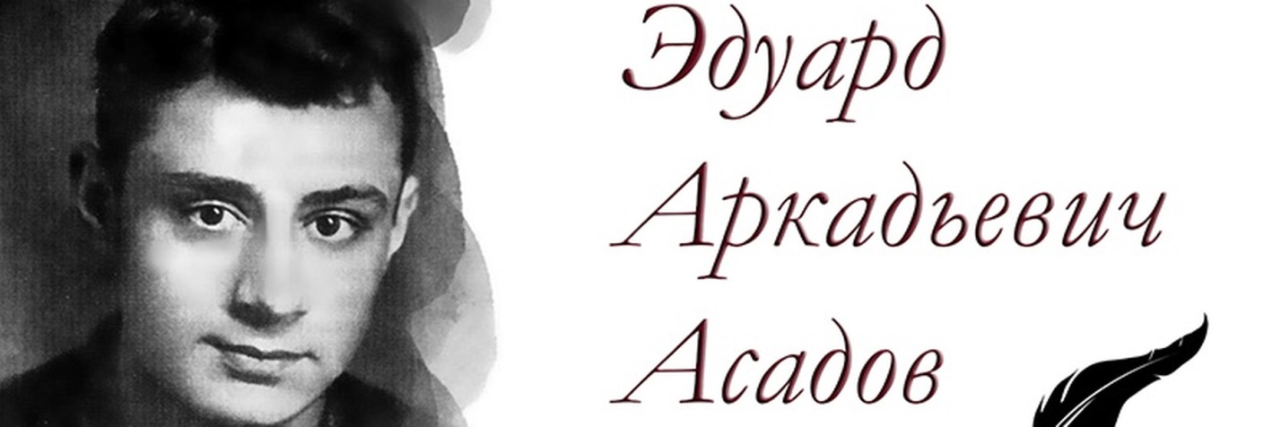

7 сентября 2023 года исполняется 100 лет со дня рождения поэта, участника Великой Отечественной войны Эдуарда Аркадьевича Асадова.
Асадов удивительный по силе духа и мужеству человек. Потеряв зрение в юности, нашёл в себе силы жить и творить для людей. Он всегда вёл борьбу за прекрасные идеи против цинизма, неправды и бездушия. Писал стихи о любви, будучи уверен, что только любовь способна удержать человека на самом краю, спасти и дать новую цель в жизни.
Поэт является прекрасным примером беззаветного служения своей Родине. Имя Героя Советского Союза Эдуарда Асадова навсегда вписано в историю Великой Победы.
1. ЦЕЛИ И ЗАДАЧИ КОНКУРСА
Цели:
- освещение культурного и литературного события - 100-летия со дня рождения Э.А. Асадова;
- популяризация творческого наследия поэта Э.А. Асадова;
- повышение читательской активности и расширение направлений читательских интересов;
- выявление, поддержка и развитие одаренных и творческих участников конкурса
Задачи:
- приобщение к творчеству Э.А. Асадова;
- раскрытие творческих способностей участников конкурса и их самовыражение;
- содействие повышению профессионального мастерства библиотекарей;
- выявление и распространение библиотечных инноваций в области культурно-просветительской деятельности и популяризации чтения на примере творчества Асадова
2. ОРГАНИЗАТОР КОНКУРСА
МБУК Центральная модельная библиотека МР Благоварский район РБ
3. ДАТА И МЕСТО ПРОВЕДЕНИЯ
Дата проведения конкурса: 7 сентября 2023 года.
Конкурс проводится в Центральной модельной библиотеке в 15.00 по адресу с. Языково, ул. Ленина, д.16
Положение о конкурсе размещается на официальном сайте МБУК Центральная модельная библиотека https://blagovarcbs.ru/category/konkyrs/ в разделе «Конкурсы. Проекты»
4. УСЛОВИЯ УЧАСТИЯ В КОНКУРСЕ
УЧАСТНИКИ КОНКУРСА: В конкурсе могут принимать участие граждане Российской Федерации старше 16 лет.
НОМИНАЦИИ КОНКУРСА:
1. «Стихи о любви, о дружбе, о счастье»
2. «Стихи о войне»
3. «Стихи о маме»
Заявки на конкурс принимаются по электронной почте tokbulatovai@mail.ru до 5 сентября 2023 года
5. СОДЕРЖАНИЕ КОНКУРСА
Художественное чтение произведений Эдуарда Асадова. В ходе конкурса выявляются талантливые, артистичные чтецы, способные выразить художественный замысел произведений поэта.
Основными содержательными критериями оценки чтения являются:
- соответствие произведения тематике конкурса и выбранной номинации
- применение средств выразительного чтения (логических ударений, интонирования, темпа, тембра, эмоционально-экспрессивной окрашенности выступления) для реализации художественного замысла;
- сценическая культура чтецов, искусство перевоплощения.
Жюри оценивает выступление каждого участника по 5-ти бальной шкале. Итоговая оценка определяется путем суммирования баллов.
8. Жюри конкурса
1. Ахметшина Гульфира Хурматовна - руководитель башкирского национального центра имени Канзафар бия.
2. Вологжина Елена Римовна – заведующий методическим отделом Управления культуры МР Благоварский район
3. Кувшинова Марина Владимировна - заведующий отделом обслуживания Центральной модельной библиотеки
9. Подведение итогов конкурса
Победители конкурса награждаются дипломами 1,2,3 степеней. Участники награждаются сертификатами.
По усмотрению Жюри могут быть выделены отдельные номинации и определены победители в них.
Итоги конкурса будут выложены на официальном сайте Центральной модельной библиотеки https://blagovarcbs.ru/
Контакты: тел. 89177542527 Токбулатова Ильмира Финисовна, заведующий методическим отделом МБУК ЦБ

